Инструкция
по вводу данных при подаче тестового заявления в первый класс на будущий учебный год
Для подачи тестового заявления в первый класс пройдите по ссылке:
https://e-uslugi.yanao.ru/

На Портале образовательных услуг ЯНАО можно подать заявление, не проходя авторизацию через ЕСИА, в этом случае Вам предстоит заполнять все информационные поля заявления.
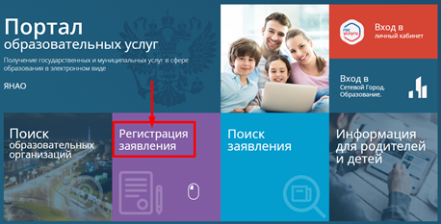

При авторизации через ЕСИА часть информационных полей в бланке заявления заполнится автоматически данными, содержащимися в Вашем личном кабинете на портале Госуслуги. (Для этого нужно иметь заполненный личный кабинет на сайте Госуслуги)

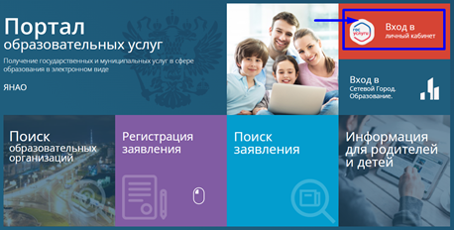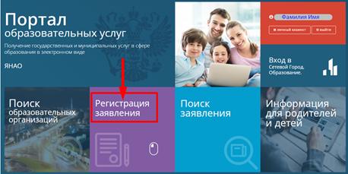
- Нажмите на кнопку «Регистрация заявления»
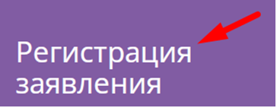
- Далее выберите «!!!Тестовая!!! регистрация заявлений в 1 класс будущего 2022/2023 учебного года»
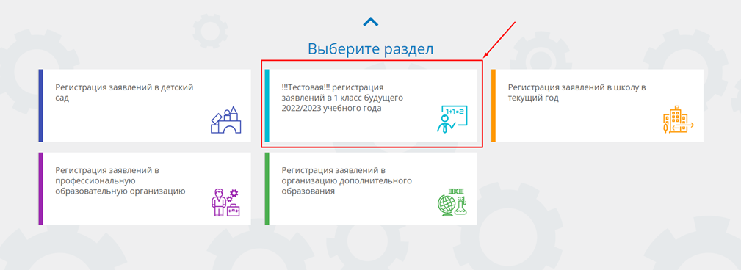

- Выберите муниципалитет из предложенного списка:
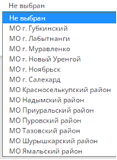
- Для регистрации обращения заполните поля предложенной формы.
- На этапе выбора школы и класса, выбирайте «Тестовая школа 2022-2023», класс выбирайте произвольно:
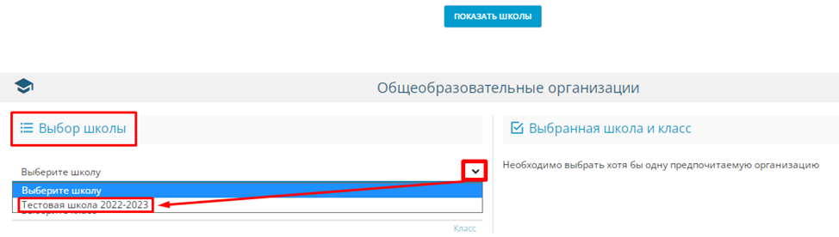
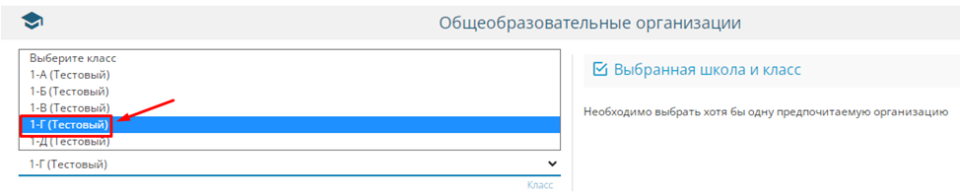
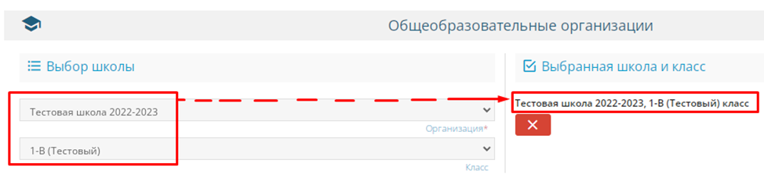

- После ввода информации откроется блок «Подтверждение». Поставьте «галочку» в поле «Я даю согласие на обработку персональных данных». После этого откроется окно ввода проверочного слова. Введите проверочное слово с картинки в специальное поле для ввода и нажмите на  справа от введенного слова. Если текст на картинке кажется Вам непонятным, нажмите на  и он сменится на другой.
- После этого нажмите на кнопку 

